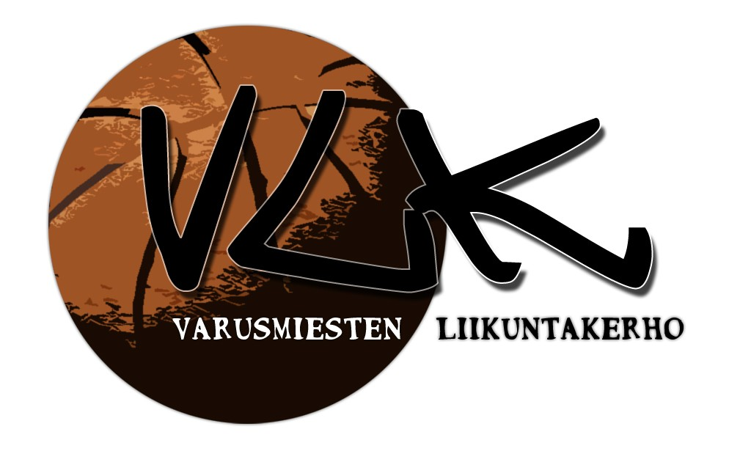


Powerade - turnaus

Sotilasurheiluliitto ja Sinebrychoff tarjoavat varuskunnallenne upean
mahdollisuuden osallistua Powerade-turnaukseen !

Lajin tai lajit voitte päättää itse omassa varuskunnassanne. Lajeina voivat olla esimerkiksi jalkapallo, salibandy, bechvolley, katukoris jne.
Huom! Turnaus on tarkoitettu ainoastaan varuskunnalliseksi.

Ilmoittautumiset Janne Helinille Sinebrychoffille VIIMEISTÄÄN 24.7. mennessä osoitteeseen: janne.helin@koff.fi (p. 040-5605302).
Janne haluaa tietää ilmoittautumisessanne seuraavat tiedot:

- VARUSKUNTA
- YHTEYSHENKILÖ JA PUHELINNUMERO
- OSALLISTUJAMÄÄRÄ

TURNAUS ON JÄRJESTETTÄVÄ ELOKUUN AIKANA !!!!

Sinebrychoff tarjoaa kaikille osallistujille Powerade-juoman. Lisäksi turnauksenne ”PELIMIES” saa Sinebrychoffin erikoispalkinnon!

Te varusmiestoimikunnissa olette avainhenkilöitä järjestämään mieleenpainuva Powerade-turnaus.

KAIKKI JOUKOLLA MUKAAN !

